|  |  |  |  |
| --- | --- | --- | --- |
| **Escola Estadual de Educação Profissional Doutor José Iran Costa** | | | |
| **Curso:** | **Turma:** | **Disciplina: Química** | |
| **Professor (a): Sebastião Alves Neto** | | **Data__/__/___ Nota** | |
| **Aluno (a):** | | | **Nº** |

1. **Classifique as ligações de cada uma das estruturas abaixo e forneça a hibridização dos carbonos.**

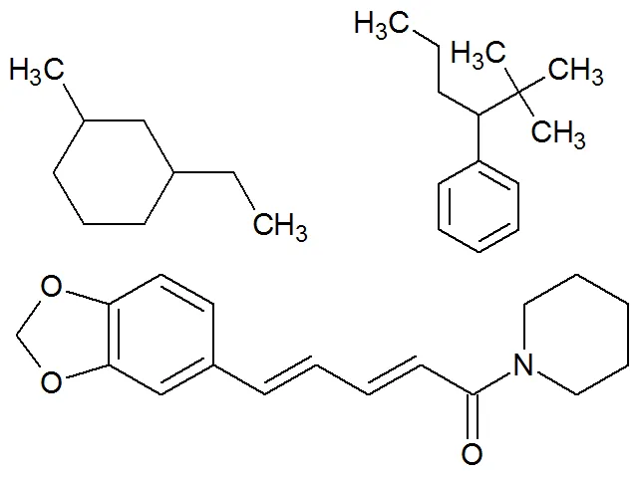

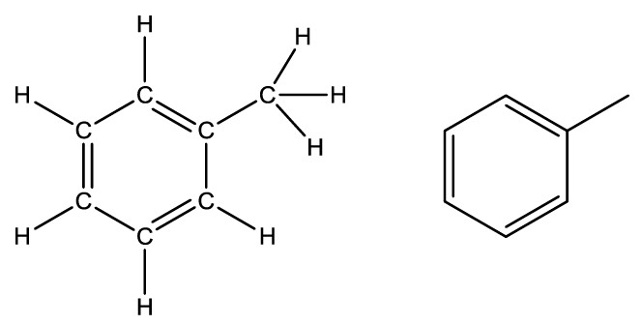 

1. Classifique os carbonos em primário, secundário, terciário ou quaternário das cadeias abaixo:

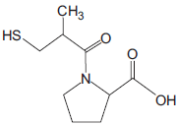 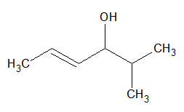

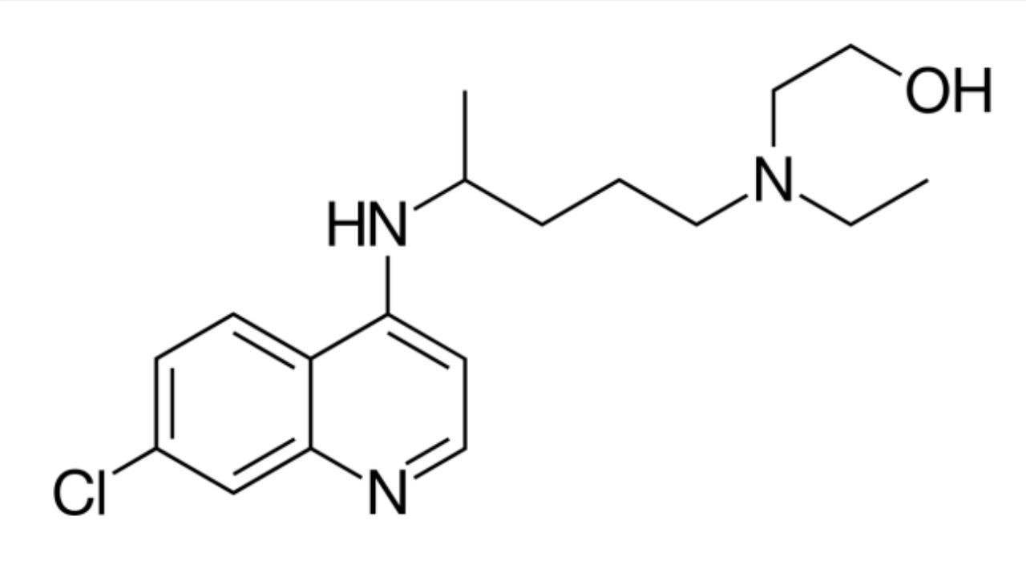 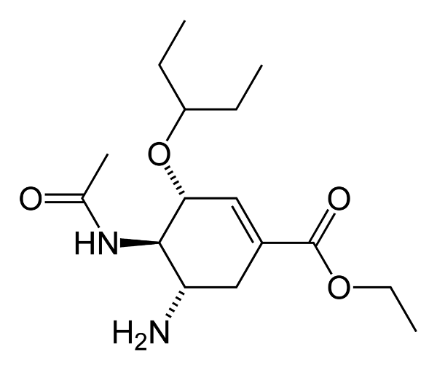

1. Forneça a classificação das cadeias carbônicas abaixo:

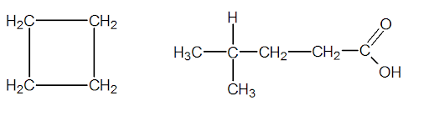

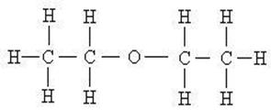 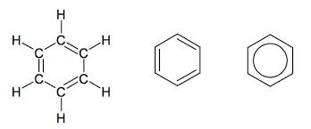

**“ O essencial é invisível aos olhos ”**